Вход в административную часть сайта

Перейти по адресу http://91.201.55.209/bitrix/ ввести логин и пароль. После успешной авторизации откроется главная страница административной части сайта («Рабочий стол»).

Производители
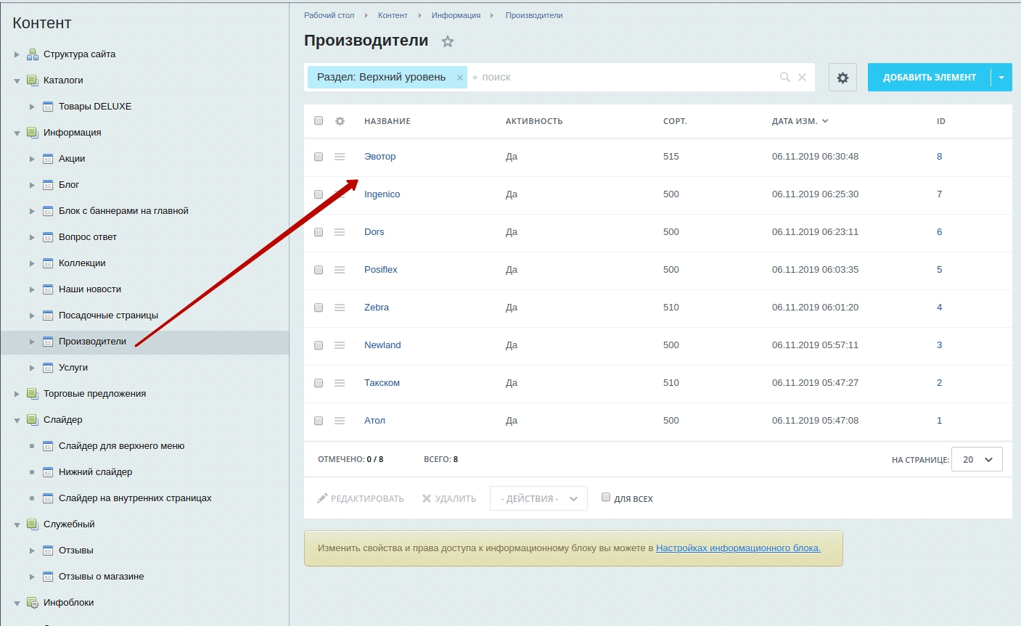
Список производителей находится в меню «Информация» → «Производители». Можно исправить информацию существующих или добавить новых производителей. Обязательные поля для заполнения: «Название», «Символьный код», «Детальная картинка» и «Детальное описание». Производители нужны для дальнейшей привязки к товарам. У всех товаров есть поле, в котором можно указать производителя. На сайте, в карточке товара, будет отображен логотип производителя и ссылка на страницу с детальным описанием. Например: http://91.201.55.209/brands/ingenico/

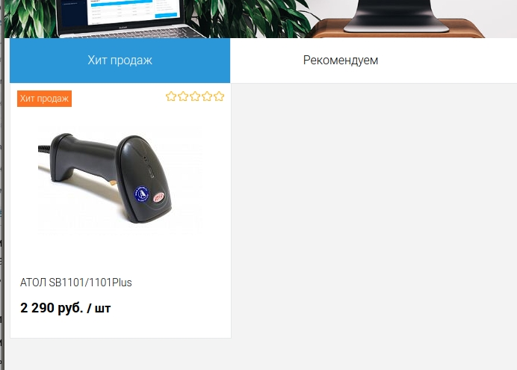
Редактирование товаров
У товара обязательно надо заполнить поля:
в закладке «Элемент» - «Название», «Производитель», «Артикул», «Производитель»;
в закладке «Подробно» - «Детальная информация» и «Детальная картинка»;
в закладке «Раздел» выбрать раздел, в котором располагается товар;
в закладке «Торговый каталог» указать «Розничную цену» товара.
Остальные поля не обязательны к заполнению. Например: дополнительные фото, видео и др.

В свойстве «Наши предложения» можно выбрать ярлыки для товара: Новинка, Хит продаж, Распродажа и другие. При выборе какого-либо значения на сайте у товара появляются соответствующие ярлыки. Также товар будет размещен на главной странице сайта в одноименных блоках, например, «Хит продаж».
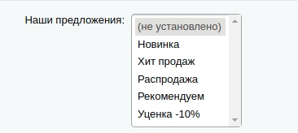

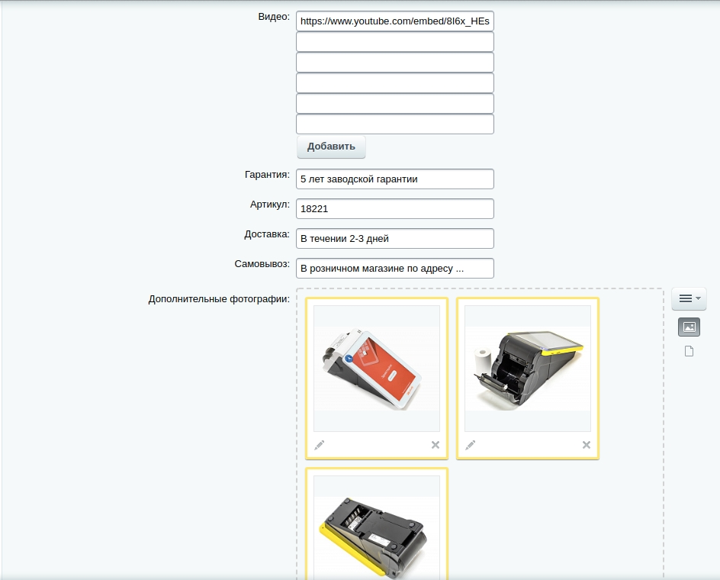
Вы можете указать дополнительные данные о товаре в свойствах:
- «Видео» - ссылки на обзор товара с youtube;
- «Гарантия», например, 5 лет заводской гарантии;
- «Артикул», код товара;
- «Доставка», например, В течении 2-3 рабочих дней;
- «Самовывоз», например, В магазине по адресу;
- «Дополнительные фотографии», прикрепите изображения;
- «Инструкция (файлы)», если есть инструкции к товару, прикрепите их;
- «Похожие товары», можно выбрать похожие товары, которые будут отображены на сайте в карточке товара в соответствующем блоке;

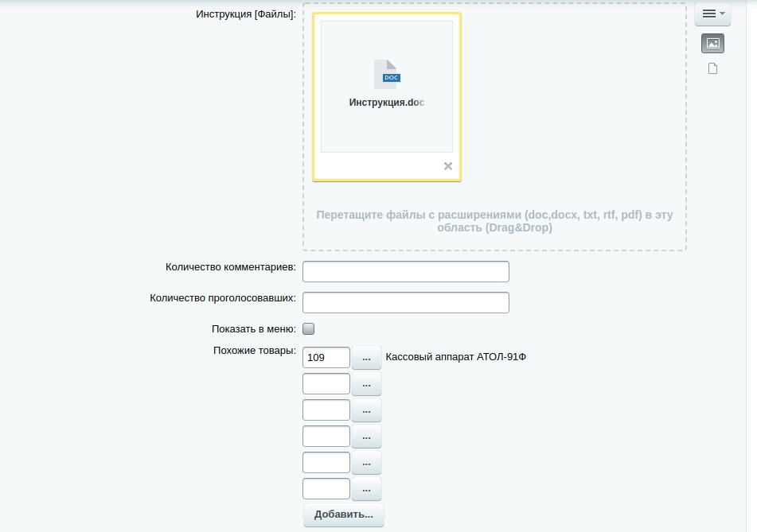
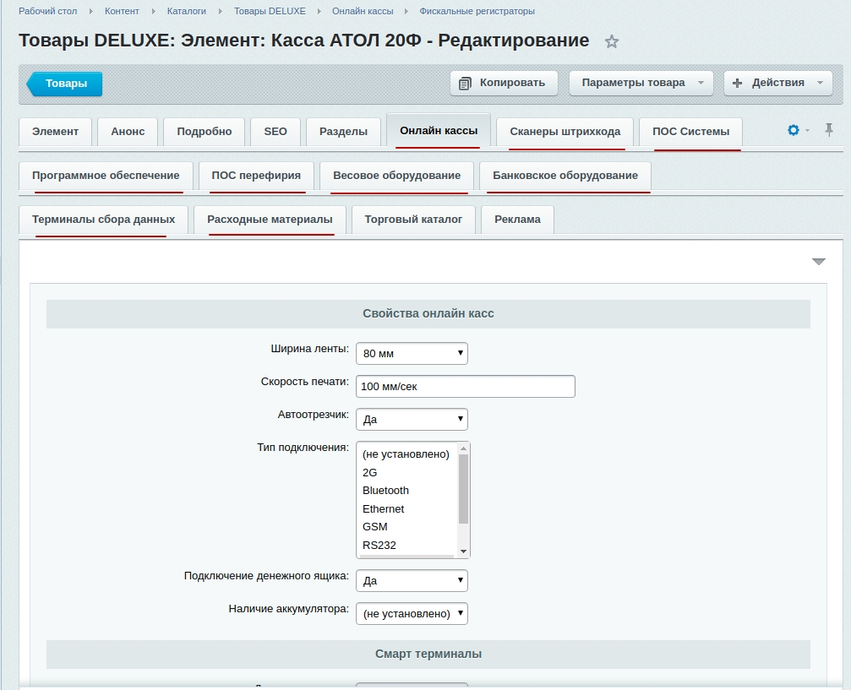
У товаров есть закладки с характеристиками, которые можно заполнить для интересующей группы товаров. Например, для «Смарт терминала», который относится к разделу «Онлайн кассы», открываем закладку «Онлайн кассы» и заполняем поля относящиеся к Смарт терминалу. Также у товаров одной группы товаров могут быть общие характеристики — их стоит также заполнить. Общие характеристики есть в группах: «Онлайн кассы», «ПОС периферия».

Вопросы на ответы

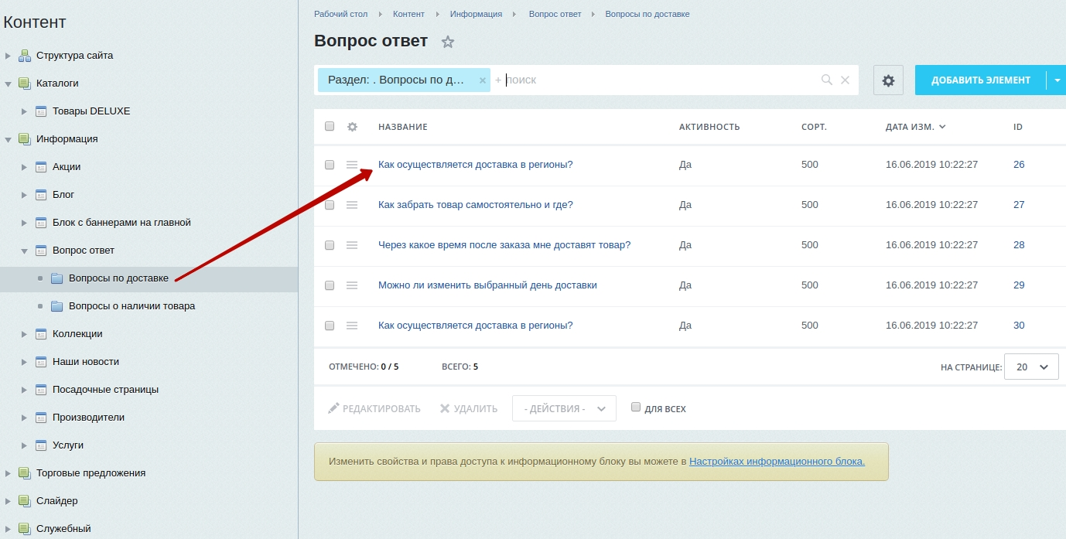
Вопросы по доставке и о наличии товара создаются и редактируются в меню «Информация» → «Вопрос ответ». Вопрос в «Названии», ответ в «Детальном описании»

